

Registro electrónico de obras

Autores Modificaciones Realizadas Fecha
Alejandro Feliú | Versión Borrador | 05-10-2020
Solange Aubone | Revisión
Alejandro Feliú | Actualización | 24-11-2020

/tmp/lo/0000.doc
Guardado por Solange Aubone
Fecha de impresión 12/06/2013 14:06:00 O6/p6

Tabla de Contenidos

1. Introducción 3
1.1. Propósito y Alcance 3
1.2. Consideraciones 3
2. Introducción al formato de JSON de Obra 3
2.1. Estructura de archivo 3
2.1.1. Artefactos de desarrollo 3
Esta especificación incluye los siguientes artefactos acompañantes. 3
2.1.2. Esquema y validación 3
2.1.3. File Header 4
2.1.4. Grupos de transacciones 4
2.2. Nombre de los archivos, transferencia y codificación. 4
2.2.1. Codificación de archivos 4
2.2.2. Transferencia de archivos y locación 4
2.2.3. Convención de nombres de archivos 4
3. Transacciones 4
3.1. AddWork 4
3.1.1. Ejemplo 5
3.2. UpdateWork 5
3.2.1. Ejemplo 6
3.3. Formato de registro Acknowledgement 6
3.3.1. Ejemplo 7
3.4. Referencias 7
4 Archivos anexos 10

Introducción

Propósito y Alcance
El propósito del documento es detallar el formato tipo JSON que tendrán los archivos de Registración de Obras Musicales. JSON es un formato de texto que es completamente independiente del lenguaje pero utiliza convenciones que son ampliamente conocidos por los programadores de la familia de lenguajes C, incluyendo C, C++, C#, Java, JavaScript, Perl, Python, y muchos otros. Estas propiedades hacen que JSON sea un lenguaje ideal para el intercambio de datos.

Consideraciones
El procesamiento correcto y exitoso de estos archivos producirán las altas de las Obras en la Base de Datos.

Introducción al formato de JSON de Obra

Estructura de archivo
Esta sección describe el formato de un archivo JSON de obra y los artefactos de desarrollo incluidos en la especificación.

Artefactos de desarrollo

Esta especificación incluye los siguientes artefactos acompañantes.

Esquema y validación

Todos los archivos deben ser validados con el esquema "work_schema.json" mediante el generador de los archivos. La base de datos del SGS validará todos los archivos entrantes contra el esquema y cualquier error de validación del esquema resultará el rechazo del archivo completo.

La estructura del archivo es la siguiente:

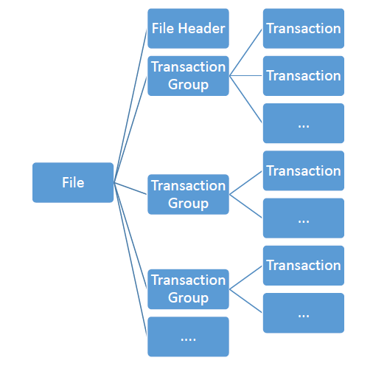

File Header

El encabezado del archivo contiene los metadatos requeridos a nivel de encabezado.

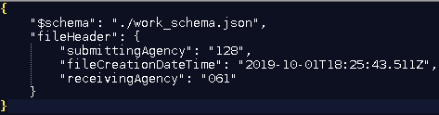

Grupos de transacciones

Los siguientes grupos de transacciones son soportadas por el formato JSON work.

Grupo de Transacción | Descripción | Instrumentación
addWork | Creará una nueva obra | Esperado por la Sociedad de Autor
updateWork | Modificará una obra existente | Esperado por la Sociedad de Autor
Acknowledgemens | Respuestas a las transacciones | Generado por la Sociedad de Autor

Nombre de los archivos, transferencia y codificación.

Codificación de archivos
Todos los archivos estarán codificados en UTF-8.

Transferencia de archivos y locación
Los archivos se transferirán mediante un Protocolo de Transferencia Segura de Archivos(SFTP), a una carpeta a definir.

Convención de nombres de archivos
work – identifica un archivo de Obra.
YYYY-MM-DDTHH-MM-SS identifica la fecha de creación, hora, minutos y segundos.
RRR – Código de la Sociedad que envía el archivo.
SSS – Código de la Sociedad que recibe el archivo.
NNN – Descriptor opcional del archivo.

Transacciones
La siguiente sección describe el formato y validación de cada transacción.

AddWork

Atributo | Requerido | Descripción | Referencia
submissionId | M(Obligatorio) | Para identificar unívocamente cada transacción dentro de un archivo. Se visualizará como transacción original en el archivo de respuesta.
agency | M | Representa el código de empresa/sociedad que envía el archivo.
originalTitle | M | Título original de la obra.
otherTitles | O(Opcional) | Otros títulos asociados a la obra musical(títulos alternativos). El título debe incluir un tipo y opcionalmente un código de idioma. | 1
albumTitle | O | Título del álbum.
genre | M | Género. | 2
duration | M | Duración(mmss).
jingle | O | Jingle(S o N)
musicMovies | O | Música de Películas(S o N)
unpublishedDndaNumberLetter | O | Número de Expediente DNDA Inédita(Letra)
unpublishedDndaNumberMusic | O | Número de Expediente DNDA Inédita(Música)
unpublishedDate | O | Fecha Inédita
editedDndaNumberLetter | O | Número de Expediente DNDA Editada(Letra)
editedDndaNumberMusic | O | Número de Expediente DNDA Editada(Música)
editedDate | O | Fecha Editada
interestedParties | M | Derechohabientes, tales como: compositores, letrista, traductor y editores originales. IP Name, rol y porcentajes son obligatorios. Además, como atributos opcionales nombre y campo IP Base. | 3
sheetMusicFile | M | Archivo de Partitura, nombre Path del mismo.
audioFile | M | Archivo de Audio, nombre y Path del mismo.

Ejemplo
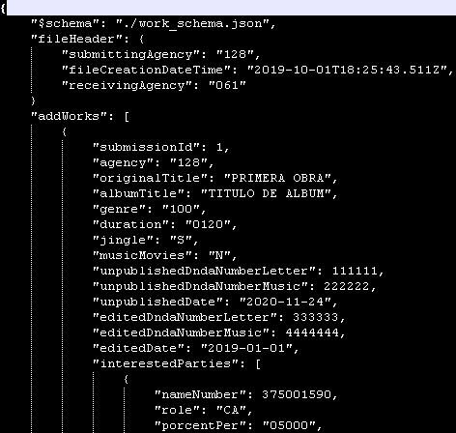
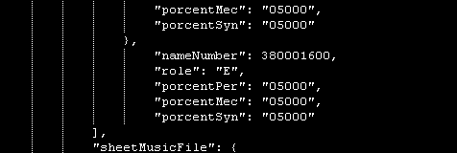
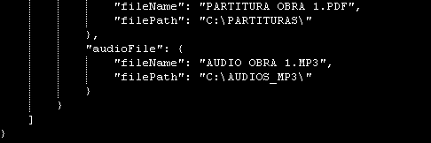

UpdateWork(Falta Terminar de definir)

Atributo | Requerido | Descripción | Referencia
submissionId | M | Para identificar unívocamente cada transacción dentro de un archivo. Se visualizará como transacción original en el archivo de respuesta.
agency | M | Representa el código de empresa/sociedad que envía el archivo.
codworkSq | M | Código de Obra a modificar en la Base de la Sociedad destino.
originalTitle | M | Título original de la obra.
otherTitles | O | Otros títulos asociados a la obra musical(títulos alternativos). El título debe incluir un tipo y opcionalmente un código de idioma. | 1
interestedParties | M | Derechohabientes, tales como: compositores, letrista, traductor y editores originales. IP Name, rol y porcentajes son obligatorios. Además, como atributos opcionales nombre y campo IP Base. | 2

Ejemplo
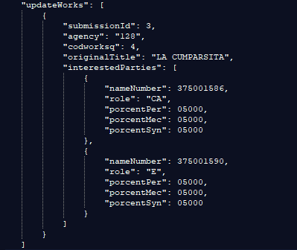

Formato de registro Acknowledgement
El registro de acuse de recibo indica si la transacción fue aceptada y proporciona un estado de la transacción.
También un mensaje de error en el caso de que la transacción no fuera válida.

Atributo | Requerido | Descripción | Referencia
submissionId | M | Para identificar unívocamente cada transacción dentro de un archivo. Se visualizará como transacción original en el archivo de respuesta.
originalFileCreationDateTime | M | La fecha y hora de creación del archivo original que contenía la transacción que aplica esta transacción según el fileHeader de ese archivo original.
originalSubmissionId | M | SubmissionId de transacción original.
originalTransactionType | M | El tipo de la transacción original.
agency | M | Representa el código de empresa/sociedad que envía el archivo.
codworkSq | O | Código de Obra Musical de la Socidad de Autor.
originalTitle | O | Título original de la obra.
processingDateTime | M | Fecha y hora en que el archivo fue procesado.
transactionsStatus | M | El estado o resultado de la transacción original. Totalmente Aceptado, Parcialmente Aceptado o Rechazado | 3
otherTitles | O | Otros títulos asociados a la obra musical(títulos alternativos). El título debe incluir un tipo y opcionalmente un código de idioma. | 1
interestedParties | M | Derechohabientes, tales como: compositores, letrista, traductor y editores originales. IP Name, rol y porcentajes son obligatorios. Además, como atributos opcionales nombre y campo IP Base. | 2
errorMessages | C(condicional) | Detalles de los errores resultado de la transacción. | 4

Ejemplo

Referencias
1.
Tabla de Tipos de Títulos
AT Título Alternativo
ET Título Extendido
FT Título Formal
IT Título Incorrecto
OT Título Original
PT Título Parcial
RT Título Restringido
TE Comienzo del Texto
TT Título Traducido

Tabla de Códigos de Idiomas
AA AFAR
AB ABKHAZIAN
AF AFRIKAANS
AM AMHARIC
AR ARABIC
AS ASSAMESE
AY AYMARA
AZ AZERBAIJANI
BA BASHKIR
BE BYELORUSSIAN
BG BULGARIAN
BH BIHARI
BI BISLAMA
BN BENGALI
BO TIBETAN
BR BRETON
CA CATALAN
CO CORSICAN
CS CZECH
CY WELSH
DA DANISH
DE GERMAN
DZ BHUTANI
EL GREEK
EN ENGLISH
EO ESPERANTO
ES SPANISH
ET ESTONIAN
EU BASQUE
FA FARSI
FI FINNISH
FJ FIJI
FO FAEROESE
FR FRENCH
FY FRISIAN
GA IRISH
GD SCOTS GAELIC
GL GALICIAN
GN GUARANI
GU GUJARATI
HA HAUSA
HI HINDI
HR CROATIAN
HU HUNGARIAN
HW HAWAII
HY ARMENIAN
IA INTERLINGUA
IE INTERLINGUE
IK INUPIAK
IN INDONESIAN
IS ICELANDIC
IT ITALIAN
IW HEBREW
JA JAPANESE
JI YIDDISH
JW JAVANESE
KA GEORGIAN
KK KAZAKH
KL GREENLANDIC
KM CAMBODIAN
KN KANNADA
KO KOREAN
KS KASHMIRI
KU KURDISH
KY KIRGHIZ
LA LATIN
LN LINGALA
LO LAOTHIAN
LT LITHUANIAN
LV LATVIAN
MG MALAGASY
MI MAORI
MK MACEDONIAN
ML MALAYALAM
MN MONGOLIAN
MO MOLDAVIAN
MR MARATHI
MS MALAY
MT MALTESE
MY BURMESE
NA NAURU
ND NDEBELE
NE NEPALI
NL DUTCH
NO NORWEGIAN
OC OCCITAN
OM (AFAN) OROMO
OR ORIYA
PA PUNJABI
PL POLISH
PM PAPIAMENTO
PS PASHTO
PT PORTUGUESE
QU QUECHUA
RM RHAETO-ROMANCE
RN KIRUNDI
RO ROMANIAN
RU RUSSIAN
RW KINYARWANDA
SA SANSKRIT
SD SINDHI
SG SANGRO
SH SERBO-CROATIAN
SI SINGHALESE
SK SLOVAK
SL SLOVENIAN
SM SAMOAN
SN SHONA
SO SOMALI
SQ ALBANIAN
SR SERBIAN
SS SISWATI
ST SESOTHO
SU SUDANESE
SV SWEDISH
SW SWAHILI
TA TAMIL
TE TELUGU
TG TAJIK
TH THAI
TI TIGRINYA
TK TURKMEN
TL TAGALOG
TN SETSWANA
TO TONGA
TR TURKISH
TS TSONGA
TT TATAR
TW TWI
UK UKRANIAN
UR URDU
UZ UZBEK
VE VENDA
VI VIETNAMESE
VO VOLAPUK
WO WOLOF
XH XHOSA
YO YORUBA
ZH CHINESE
ZU ZULU

2. Tabla de Códigos de Género
1 CANDOMBE
100 BALADA
101 BEAT
102 BEGUINE
103 BLUES
104 BOLERO
105 BOGALOO
106 BOOGIE BOOGIE
107 CALIPSO
108 CANCION
109 CANZONETTA
110 CHARLESTON
111 DIXIELAND
112 FOX
113 GUAJIRA
114 MELODIA
115 ORACION
116 PASACALLE
117 PATA PATA
118 PREGON
119 RAG TIME
12 MILONGAS
120 RITMO LATINO
121 ROCK
122 SHAKE
123 SHERIKO
124 SHIMMY
125 SLOP
126 SLOW
127 SON
128 SOUL
129 STORNELLO
130 SWING
131 SURF
132 TWIST
133 FOLK
134 SOW
135 RITMO ALEGRE
136 RITMO TAHITIANO
17 TANGOS
2 MILONGA
20 VALSES
3 MILONGON
300 BAGUALA
301 BAILECITO
302 CACHARPAYA
303 CAMPERA
304 CARAMBA
305 CARNAVALITO
306 CIELITO
307 CIFRA
308 CONTRAPUNTO
309 COPLERA
310 CUECA
311 CHACARERA
312 CHAMAME
313 CHAMARRITA
314 CHAYA
315 DANZA
316 DECIMAS
317 ESCONDIDO
318 ESTILO
319 GOLOPE INDIANO
320 GATO
321 HUELLA
322 HUAYNITO
323 HUAYNO
324 LAMENTO
325 LETANIAS
326 LITORALE¥A
327 MADRIGAL
328 MALAMBO
329 NORTE¥A
330 PALA PALA
331 POEMA FOLKLORIC
332 PURAJHEI
333 RANCHERA
334 RASGUIDO DOBLE
335 SERRANA
336 SURE¥A
337 TAQUIRARI
338 TONADA
339 TRISTE
340 TRIUNFO
341 VALSEADO
342 VIDALA
343 VIDALITA
344 YARAVI
345 ZAMBA
346 LONCO MEO
347 COSTERA
348 CARNAVAL
349 KIRGI
350 ROGATIVA
351 REMEDIO
352 PERICON
353 CORRALERA
354 MALON
355 CUANDO
356 KASHUA
357 TERMINO
358 CANCION FOLKLORICA
359 POLCA CORRENTINA
360 SHOTIS MISIONERO
4 TANGO
400 ANDANTE
401 ARIA
402 BAILE
403 BALLET
404 BERCEUSE
405 BOCETO
406 C. DE MUSICA
407 C. INFANTILES
408 CANON
409 CANTATA
410 CAPRICCIO
411 CONCIERTO
412 CORAL
413 CUARTETO
414 DELIRIO
415 ELEGIA
416 ESTUDIO
417 FANTASIA
418 FUGA
419 GAVOTA
420 HIMNO
421 IMPRONTU
422 INTERMEDIO
423 LARGO
424 MARCHA
425 MINUE
426 M DE CAMARA
427 MUSICA SACRA
428 M SINFONICA
429 NOCTURNO
430 OPERA
431 OPERETA
432 ORATORIO
433 OBERTURA
434 PASTORAL
435 PAVANA
436 POLONESA
437 POEMA SINFONICO
438 PRELUDIO
439 QUINTETO
440 RAPSODIA
441 REVERIE
442 ROMANZA
443 RONDA
444 RONDO
445 SERENATA
446 SCHERZO
447 SEXTETO
448 SINFONIA
449 SONATA
450 SONATINA
451 SUITE
452 TRIO
453 C. DE CUNA
454 JUGUETE MUSICAL
455 ALLEGRO VIVACE
499 SINF.Y DE CAMAR
5 VALS
500 AFRO
501 AIRES ESPA¥OLES
502 ALBORADA
503 BAION
504 BARCAROLA
505 BATUCADA
506 BOMBA
507 BOSSA NOVA
508 BOTECITO
509 BULERIAS
510 CAN CAN
511 CANTE JONDO
512 CATERETE
513 CATUMBE
514 CONGA
515 COPLAS
516 CUMBIA
517 CORRIDO
518 COUPLE
519 CZARDAS
520 CHA CHA CHA
521 CHARANGA
522 CHORO
523 ESTAMPA
524 FADO
525 FANDANGO
526 FANDANGUILLO
527 FARRUCA
528 FLAMENCO
529 GAITA
530 GALOPA
531 GARROTIN
532 GRANADINAS
534 GUARACHA
535 GUARANIA
536 GUARASON
537 HABANERA
538 HUAPANGO
539 JALAITO
540 JARABE
541 JAVA
542 JOROPO
543 JOTA
544 LAGARTERANAS
545 LANCEROS
546 MACUMBA
547 MAMBO
548 MANAKE
549 MARCHINHA
550 MAREA
551 MAXIXA
552 MAZURCA
553 MERECUMBE
554 MERENGUE
555 MEREQUETENGUE
556 MORUNO
557 MOSAICO ESPA¥OL
558 MU¥EIRA
559 PACHANGA
560 PASEAITO
561 PASILLO
562 PASO DOBLE
563 PETENERA
564 PLAYERA
565 PLEGARIA
566 POLCA
567 PORRO
568 PREGON
569 RANCHEIRA
570 RETUMBO
571 RUMBA
572 SAMBA
573 SCHOTTIS
574 SOLEARES
575 TAMBORITO
576 TANGUILLO
577 TARANTELLA
578 TELECOTECO
579 TIJERA
580 TIJUANA
581 VILLANCICO
582 YENKA
583 ZAMBRA
584 ZARZUELA
585 ZORTZICO
586 MALAGUE¥AS
587 PASEO
588 RASPA
589 SEGUIDILLAS
590 SEVILLANAS
591 VALLENATO
592 MEGAMBO
593 SHOUFLE
594 A-GO-GO
595 BAMBUCO
596 ORQUIDEA
597 PARRANDA
598 HUASTECA
599 KALUYO
600 CASATCHOK
601 CHUTUNSKY
602 DABQUE
603 MARACATO
604 DENGUE
605 JAZZ
606 SALSA
607 LAMBADA
608 DISCO
609 FUNKY
610 REGGAE
611 RAP
612 RHYTHM AND BLUE
613 COUNTRY
614 FUSION
615 CACHACA
616 SKA
617 MARCHA DISCO
618 LIMBO
619 GUALAMBAO
620 TROPICAL
621 NEW AGE
622 PUNK
623 TECNO
624 POP
625 HIP HOP
626 SIKURIADA
627 ANATEADA
628 TARKEADA
629 QUENA QUENA
630 ERKENCHADA
631 KANTU
632 HUAYNO SIKURI
633 AUQUI AUQUI
634 CHUNTUNQUI
635 TINKU
636 SAYA
637 PIM PIM
638 TOBA
639 VIDALA COMPARSERA
640 KAANI
641 TAIELL
642 CANCION MAPUCHE
643 CANCION INDIA
644 DANZA INDIGENA
645 TANGUITO MONTIELERO
646 REGGAETON
647 CHACARERA DEL MONTE
700 CARACTERISTICAS
750 SELECCIONES
800 POTPOURRI
801 OTROS
3.
Tabla de Roles de Derechoabientes
A Autor
AD Adaptador
AM Administrador
AR Arreglador
AS Autor sustituto (Provisional SPA)
C Compositor
CA Compositor/Autor
E Editor
PA Partícipe
SA Subautor
SE Subeditor
TR Traductor
SR Subarreglador
4.
Valores posibles para transactionsStatus
FullyAccepted
PartiallyAccepted
Rejected
5.
Se proporcionará si la transacción tiene un transactionStatus de PartiallyAccepted o Rejected.

4 Archivos anexos
1. work_schema.json: Esquema work JSON.
2. validator.py: Simple programa Python para validar archivos JSON.
3. Ejemploheader.json: Ejemplo header.
4. EjemploTransacciones.json: Ejemplo archivo JSON.
5. EjemploAcknowledgements.json: Ejemplo archivo JSON respuesta.

